**1. Portada**

**Título:** Estudio del sector tecnológico en la comarca de Cádiz  
 **Asignatura:** Proyecto Intermodular  
 **Curso:** 2SMR  
 **Autores:**Daniel Chica, Juan Carlos Flor y David Muñoz  
 **Fecha:** 26/9/2025

# **2. Índice**

1. Portada
2. Índice
3. Introducción
4. Análisis de empresas locales
5. Análisis de departamentos y perfiles profesionales
6. Estudio de ofertas de empleo (tabla + análisis)
7. Gráficos y visualización de datos
8. Conclusiones
9. Descripción del trabajo colaborativo
10. Bibliografía / Fuentes

# **3. Introducción: objetivos, metodología de trabajo, reparto de tareas**

El presente trabajo tiene como objetivo analizar el **tejido empresarial tecnológico en la comarca de Cádiz**, así como estudiar los **perfiles profesionales más demandados** y los **requisitos formativos asociados**.

Para ello, se han seguido los siguientes pasos metodológicos:

* **Investigación local**: recopilación de información sobre seis empresas tecnológicas reales de la provincia de Cádiz.
* **Análisis teórico**: estudio de los principales departamentos y roles profesionales en una empresa de tecnología.
* **Estudio de mercado laboral**: búsqueda de ofertas de empleo actuales en portales especializados (InfoJobs, Tecnoempleo, LinkedIn, Indeed).
* **Tratamiento de datos**: organización de la información en tablas y gráficos comparativos.

**Reparto de tareas:**

* Integrante 1 → Investigación de empresas 1 y 2
* Integrante 2 → Investigación de empresas 3 y 4
* Integrante 3 → Investigación de empresas 5 y 6
* Todo el grupo → Búsqueda de ofertas, gráficos y redacción final

# **4. Análisis de empresas locales**

### **1. Reaco Informática S.L.**

**Localización:** C. Virgen del Rocío, 1, Chiclana de la Frontera (Cádiz)

**Empleados:** 5-6

**Actividad:** mantenimiento informático preventivo, correctivo y predictivo (hardware, software, redes) con servicio 24/7.

**Departamentos:** Mantenimiento / Operaciones, Infraestructura y Redes, Seguridad, Desarrollo Web, Soporte técnico.

**Perfiles técnicos:** sysadmin, ingeniero de redes, técnico de soporte, especialista en ciberseguridad.

**Tecnologías:** virtualización, redes cableadas/WiFi, firewalls UTM, antivirus/EDR.

### **2. 3inet**

**Localización:** Edificio Empresas de Poniente, Cádiz

**Empleados:** 24

**Actividad:** consultoría, instalación y desarrollo de soluciones de control de tiempos, accesos y aplicaciones de gestión.

**Departamentos:** Desarrollo de software, Infraestructura IT, Marketing, Atención al cliente.

**Perfiles técnicos:** desarrolladores de software, ingeniero de telecomunicaciones, administrador de sistemas, especialista en infraestructura.

**Tecnologías:** cableado estructurado, fibra, radioenlaces, cloud computing, virtualización.

### **3. Inicianet**

**Localización:** Cádiz

**Empleados:** (dato no especificado)

**Actividad:** diseño y desarrollo web corporativo y tiendas online (Kit Digital).

**Departamentos:** diseño web, desarrollo, soporte.

**Perfiles técnicos:** diseñadores web, programadores, especialistas en e-commerce.

**Tecnologías:** WordPress, WooCommerce, herramientas de diseño.

### **4. Getronics**

**Localización:** Cádiz (multinacional con presencia en 22 países).

**Empleados:** miles a nivel global.

**Actividad:** desarrollo de software y servicios TI.

**Departamentos:** desarrollo, soporte, gestión de proyectos.

**Perfiles técnicos:** desarrolladores, ingenieros de sistemas, project managers.

**Tecnologías:** lenguajes de programación, plataformas de software.

### **5. Knowmad Mood**

**Localización:** Madrid (sede principal) y Cádiz.

**Empleados:** 3.000 aprox.

**Actividad:** consultoría tecnológica en transformación digital y sostenibilidad.

**Departamentos:** soluciones digitales, desarrollo e innovación.

**Perfiles técnicos:** arquitectos de software, desarrolladores, especialistas en IoT, IA y blockchain.

**Tecnologías:** blockchain, IoT, inteligencia artificial.

**6. Sipos Software S.L.**

**Localización:** Chiclana de la Frontera.

**Empleados:** 1-10.

**Actividad:** programación de aplicaciones y webs, con foco en hostelería.

**Departamentos:** programación, desarrollo web, innovación.

**Perfiles técnicos:** programadores y diseñadores.

**Tecnologías:** sistemas de automatización de pagos (Sipay), apps de hostelería.

# **5. Análisis de departamentos y perfiles profesionales**

**Técnico de sistemas**

Funciones: instalación, configuración y mantenimiento de sistemas y servidores.

Formación: CFGS en Sistemas Microinformáticos y Redes, Ingeniería Informática.

Certificaciones: MCSE, LPIC.

Tecnologías: Windows Server, Linux, VMware, SQL.

**Jefe de Proyecto**

Funciones: planificación, coordinación y supervisión de proyectos TI.

Formación: Ingeniería Informática, ADE, máster en gestión de proyectos.

Certificaciones: PMP, Scrum Master, PRINCE2.

Tecnologías: Jira, Trello, MS Project, metodologías ágiles.

**Programador**

Funciones: desarrollo, prueba y mantenimiento de software.

Formación: CFGS en Desarrollo de Aplicaciones, Ingeniería Informática.

Certificaciones: Java Oracle, Azure Developer.

Tecnologías: Java, Python, JavaScript, C#, PHP, frameworks (React, Angular, .NET).

**Administrador de redes**

Funciones: diseño, configuración y mantenimiento de redes.

Formación: CFGS en Redes, Ingeniería Informática.

Certificaciones: Cisco CCNA, CompTIA Network+.

Tecnologías: Cisco, Juniper, VPN, firewalls.

**Técnico de ciberseguridad**

Funciones: monitorización, detección y respuesta a incidentes.

Formación: Ingeniería Informática, especialización en ciberseguridad.

Certificaciones: CEH, CISSP, OSCP.

Tecnologías: firewalls, SIEM, antivirus, análisis forense.

**Analista**

Funciones: análisis de datos y evaluación de necesidades tecnológicas.

Formación: Ingeniería, Matemáticas, Estadística, Big Data.

Certificaciones: Google Data Analytics, Microsoft Data Analyst.

Tecnologías: Excel, SQL, Python, Power BI, Tableau.

# **6. Estudio de ofertas de empleo**

| **Puesto** | **Empresa** | **Formación** | **Experiencia** | **Tecnologías** | **Contrato** | **Localización** |
| --- | --- | --- | --- | --- | --- | --- |
| Administrador de sistemas y seguridad | Bitácora S.L. | CFGS | 2 años | Windows Server, Linux, VMware, Cisco, SIEM | Indefinido | Teletrabajo 60% |
| Administrador de sistemas | AXOUXERE Informática | CFGS | 3 años | Linux, redes, virtualización | Indefinido | A Coruña |
| Administrador de sistemas | Hogar y Clínica San Juan de Dios | CFGS | 5 años | Windows Server, SQL, Office 365, VPN | Indefinido | Vizcaya |
| Administrador de sistemas | Area Project Solutions | CFGS | 3 años | Linux, scripting, virtualización | Indefinido | Albacete |
| Administrador de sistemas | Hardtronic SL | CFGM | Sin experiencia | Microsoft 365, Azure, redes | Indefinido | [Local] |
| Administrador de sistemas | Kriter Software | CFGS | 2 años | Windows Server, Linux, VMware, Hyper-V | Indefinido | [Local] |
| Administrador de sistemas | Colegio Virgen Europa | CFGS | 1 año | Linux, help desk, virtualización | Indefinido | [Local] |
| Desarrollador/a Junior Java | Sopra Steria | Grado/CFGS | Junior | Java, Spring | Híbrido | Cádiz |
| Analista Programador Java | Krell Consulting | Grado | Experiencia | Java, Springboot, JPA | Híbrido | Murcia |
| Consultor SAP QM | Serem | Grado | Experiencia | SAP QM, SAP HANA | Híbrido | Madrid |
| Programador Business Central | Michael Page | Grado | Experiencia | Business Central | Indefinido | Cádiz |
| Programador ABAP | ConsulSAP | Grado | 4 años | SAP ABAP | Indefinido | Sevilla/Cádiz |

**7. Gráficos y visualización de datos**

Tecnologías más demandadas → Java, SAP, Linux, Windows Server, VMware.

Perfiles más buscados → Administradores de sistemas y programadores.

Formación requerida → principalmente CFGS y Grado universitario.

Contratos → predominan indefinidos con modalidad híbrida o teletrabajo parcial.

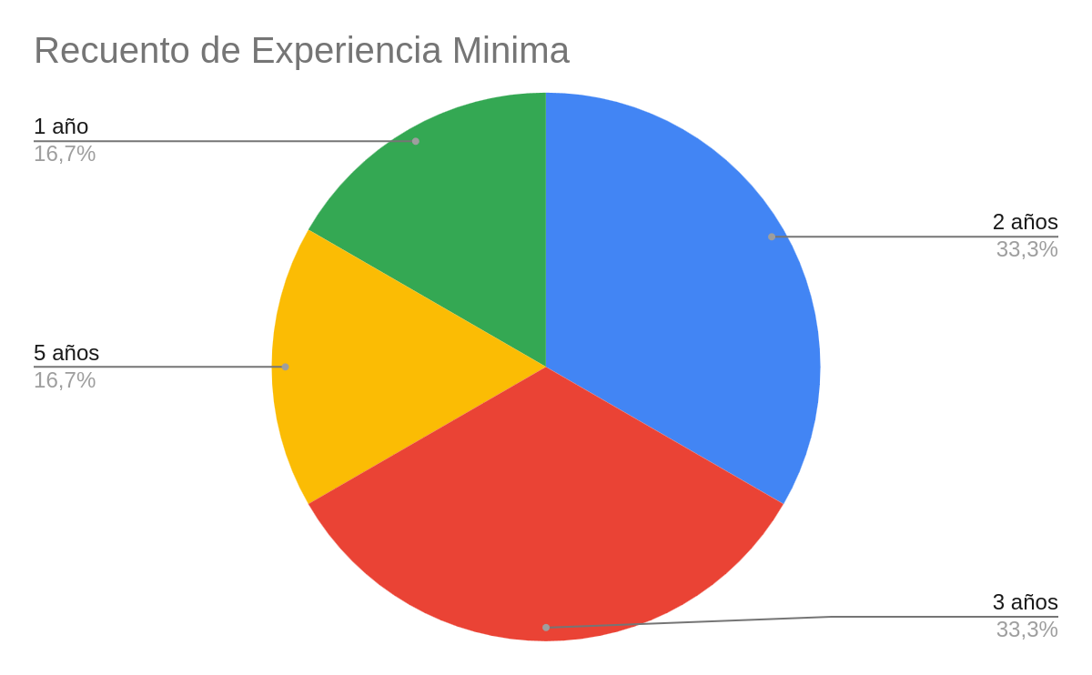

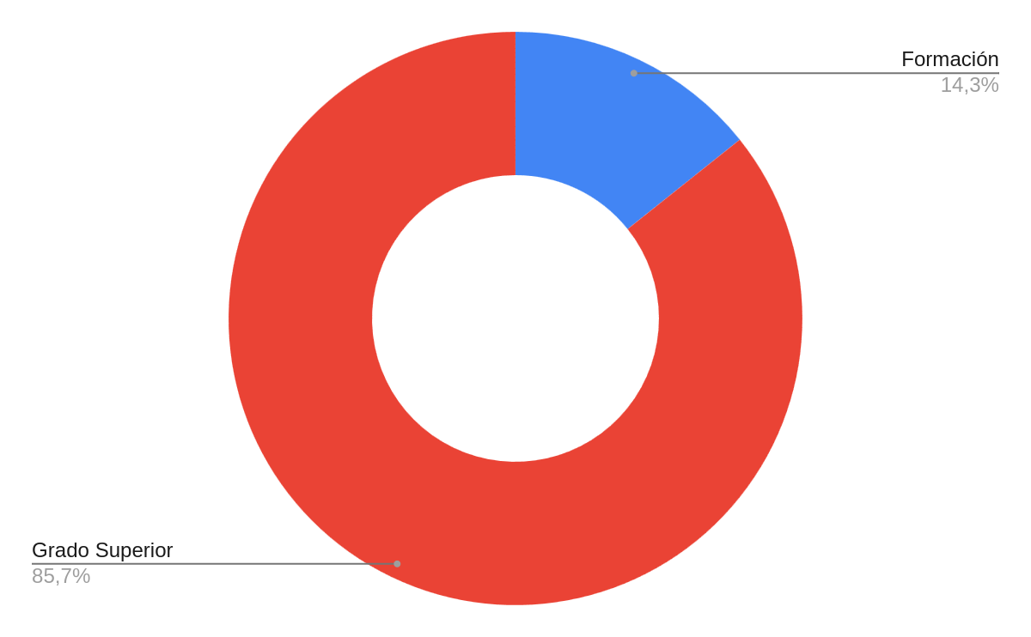

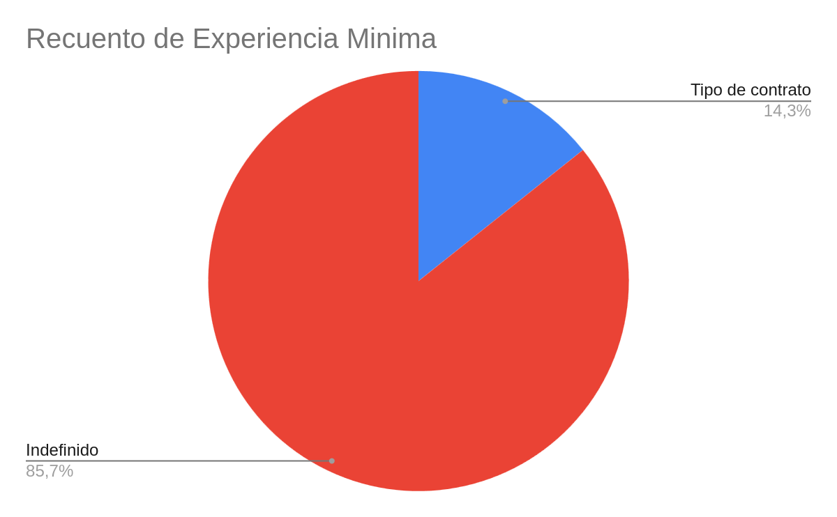

# **8. Conclusiones**

El sector tecnológico en Cádiz combina empresas pequeñas locales y grandes consultoras internacionales.

La demanda laboral se centra en **administradores de sistemas** y **desarrolladores de software**.

Las **tecnologías clave** son Java, SAP, Linux, Windows Server y soluciones de virtualización.

La **formación más solicitada** es Ciclo Formativo de Grado Superior o Grado universitario, reforzada con certificaciones específicas.

Existe una tendencia hacia el **teletrabajo y contratos indefinidos**, lo que favorece la estabilidad laboral.

# **9. Descripción del trabajo colaborativo**

El grupo trabajó de forma conjunta mediante:

**Google Docs / Word Online** para la redacción compartida.

**Google Sheets / Excel** para organizar la tabla de ofertas.

**Canva / PowerPoint** para los gráficos.

**WhatsApp / Discord** para la comunicación y coordinación.

# **10. Bibliografía / Fuentes**

InfoJobs.net

LinkedIn.com

Indeed.com

Tecnoempleo.com

Empresite y El Economista (datos de 3inet)

Páginas web oficiales de Reaco Informática, Getronics, Knowmad Mood, Sipos Software, Inicianet

INCIBE (Instituto Nacional de Ciberseguridad)